Білім беру ұйымының атауы |  | Жамбыл атындағы №39 ЖББМ КММ
Пәні: |  | Әдебиеттік оқу
Бөлім: |  | Менің мектебім
Педагогтің аты-жөні: |  | Рахаева Гулжан Кулмахамбетовна
Күні:
Сынып: |  | 2сынып
Сабақтың тақырыбы: |  | №26 сабақ. Бұрынғы кездегі оқу.  Мектеп.
Оқу бағдарламасына сәйкес оқыту мақсаты: |  | 2.1.3.1 шығарманың тақырыбы мен үзіндісіне (бастапқы бөліміне) сүйеніп, оқиғаның соңын болжау  2.2.6.1 кейіпкердің сыртқы келбетін сипаттау, мінез-құлқы мен іс-әрекетін бағалау
Сабақтың мақсаты |  | Шығарманың үзіндісі арқылы оқиғаның соңын болжайды  Кейіпкердің іс-әрекетін бағалайды
Құндылықтар |  | Талап: ізденімпаз,жасампаз ұрпақ  Білуге, жаңаны тануға құштар болу
Сабақтың барысы
Сабақтың кезеңі//  уақыты | Педагогтің әрекеті |  | Оқушының әрекеті |  | Бағалау | Ресурстар
Сабақ  тың басы  5 минут  Өткенді пысықтау  5 минут  Сабақ  тың ортасы  20 минут  Сергіту сәті  2 минут  Сабақты қорыту  6минут  Қосымша тапсырма  2минут  Кері байланыс  5 минут | Психологиялық ахуалды жақсарту  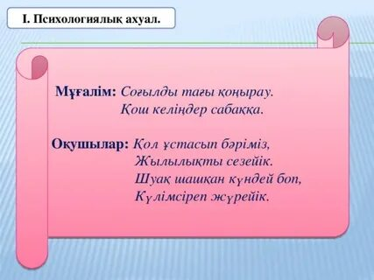  Өткенді пысықтау  Үй тапсырмасы  Өлеңнің бірінші шумағын жаттап ал.  Тақырыпты ашу  «Оқу құралдары» тақырыбына топтастыру жаса  Жаңа тақырып  1-тапсырма  «Ашық микрофон» әдісі  Бұрынғы кездегі мектептер туралы не білесің?  Автормен танысу  Бердібек Соқпақбаев-балалар жазушысы  Жазушының «Менің атым-Қожа» повесін жақсы танимыз  2-тапсырма  Түсініп оқы.  «Мектеп» мәтіні  Болжа  Сағатбай ағай ұзынды -қысқалы қарындаштарды қалай бөліп ?  Жауап: жеребе салу арқылы  3-тапсырма  Тауып оқы  Бұрынғы заман мектебі қандай болған?  Мектеп киіз үйде болды.Екеуара бір кітап.Парта жоқ.  ЕБҚ  Қазіргі заман мектебіне сипаттама жаса. Қандай ерекшеліктері бар?  Сергіту сәті  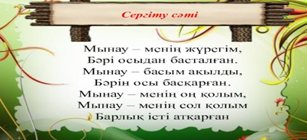  4-тапсырма  «Блакнот» әдісі  Бағала  Сағатбай ағай қандай мұғалім?  Ойыңды жаз  ФС тапсырмасы  5-тапсырма  Сағатбай ағай балаларға қарындашты неліктен тең бөліп бергісі келді?  1)Әділдік үшін  2)Балаларды таластырмау үшін  3)Тапқырлыққа үйрету үшін   Үй тапсырмасы  Мәтінді мазмұндауға дайындалып кел.  ҚЖ:  «Венн диаграммасы» әдісі  Бұрынғы заман мектебі мен қазіргі заман мектебін салыстыр.Ортақ қасиеттерін жаз   |  | Сабаққа дайындық жасап, жақсы тілектер тілейді.  Өлеңді жатқа оқиды  Топтастыру жасайды  Өз ойын айтады  Автормен танысады  Мәтінмен жұмыс жасайды  Тапсырманы оқиды  Жеке жұмыс жасайды  Қимылдар жасайды  Өз ойын жазады  Дұрыс жауапты табады  Үй тапсырмасын алады  Салыстыру жасайды  Кері байланыс жасайды |  | Мақтап, мадақтап отыру  Дескриптор:  Өлеңнің бірінші шумағын жаттап алады-1б  ҚБ:  « Баскетбол» әдісі    Дескриптор:  Бұрынғы мектептер туралы біледі-1б  Б,Соқпақбаев туралы мәліметтер айтады-1б  Дескриптор:  Мәтінді түсініп оқиды, оқиға соңын болжайды-1б  Дескриптор:  Бұрынғы заман мектебі туралы сөйлемдерді тауып оқиды-1б  Тамаша теңеу!    Дескриптор:  Кейіпкерге мінездеме беріп,өз ойын жаза алады-1б  Дескриптор:  Сұрақтың дұрыс жауабын белгілейді-1б  Дескриптор:  Мәтін мазмұнын баяндайды-1б  «Смайликтер» әдісі | Суреттер  Оқулық  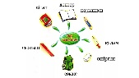  оқулық  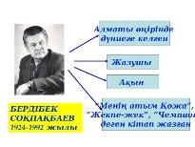  оқулық  Суреттер  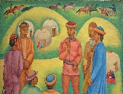  Қимылдар  Жұмыс парағы  Оқулық  Венн диаграмма  сы  Кері байланыс тақтасы

